**核**创未来

**五**出精彩！

中核五公司2024届秋季校园招聘正式启动！

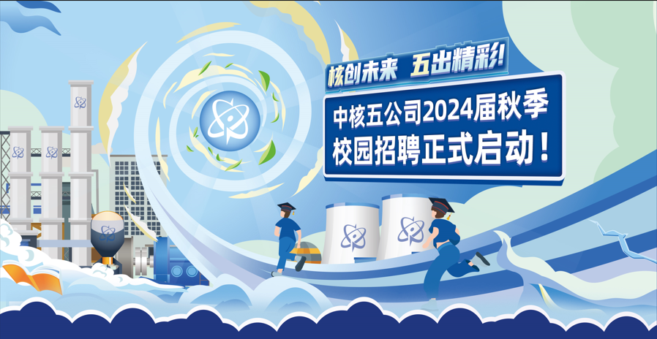

绿色能源时代背景下

什么是绿色能源的真谛？

当理念共鸣，强者终将相逢

中核五公司作为低碳生活建设者，助力梦想致远；

加入我们，一起书写我国核工业建设新篇章！

***关于我们***

中国核工业第五建设有限公司（简称“中核五公司”）组建于1964年，隶属于中国核工业集团有限公司，是中国核工业建设股份有限公司（股票代码：601611）的重要成员单位。公司是以核工程、核电工程和工业与民用建筑安装工程业务为主的大型综合性建筑安装企业。**公司曾荣获中国建筑工程鲁班奖，国家优质工程金奖、银奖，中国安装之星等省部级及以上优质工程奖近百余项，先后29次荣获上海市重大工程立功竞赛优秀公司。公司拥有专利267项，省部级科技进步奖90项、国家科技进步奖3项。**

中国第一套核装置建设者

中国第一个出口核电工程建设者

领军“华龙一号”海外首堆核岛工程

承担“华龙一号”世界首堆常规岛工程

全国最大天然气工程承建者

第三代核电AP1000世界首堆的施工总承包单位

上海石化一、二、三、四期工程建设者

中国第一套神华煤直接液化工程承建者

中国第一家同时具有核电站核岛、常规岛全厂安装施工业绩企业

新时代的年轻人秉持高远的理想与情怀，中核五公司已吹响新征程的集结号，诚邀广大毕业生加入，立足岗位，强核报国，弘扬爱国奋斗精神，建功立业新时代！

招聘对象

我们需要的是大国重器的打造者，

为梦而来，敢于创新，

探索宇宙的方法已经有了

开拓创新的骑士就是新核五人

2024年应届高校毕业生及2023届未就业高校毕业生，专业知识丰富，综合素质较强，学生干部、中共党员、文体特长生优先录用。

我们为应届毕业生提供以下就业机会：

|  |  |
| --- | --- |
| 岗位 | 专业 |
| 管道技术 | 过程装备与控制工程、给排水科学与工程、管道工程技术、化工设备与机械、环境工程、核工程与核技术、供热通风与空调工程技术 |
| 焊接技术 | 焊接技术与工程、材料成型及其控制工程（金属材料方向）、金属材料工程 |
| 机械技术 | 机械设计制造及其自动化、机电一体化、机械工程、工程机械运用技术、能源与动力工程、过程装备与控制工程、车辆工程、机械工艺技术 |
| 电气技术 | 电气工程及其自动化、机电一体化、自动化、智能电网信息工程、电气工程与智能控制、电机电器智能化、电缆工程 |
| 仪表技术 | 仪器仪表工程、自动化、测控技术与仪器（仪表方向）、核电技术与控制工程 |
| 吊装技术 | 森林工程、工程力学、结构力学、工业设备安装工程、理论与应用力学 |
| 通防技术 | 建筑环境与设备工程、能源与动力工程（制冷方向）、船舶涂装工程技术、金属材料工程、环境工程、新能源科学与工程 |
| 检测技术 | 测控技术与仪器（无损检测方向）、检测技术与应用（无损检测方向） |
| 理化技术 | 金属材料工程（金属材料方向） |
| 土建技术 | 土木工程、建筑与土木工程、建筑工程技术、建筑环境与能源应用工程、建筑电气与智能化、城市地下空间工程、土木水利与交通工程、智能建造 |
| 安全管理 | 安全工程、安全技术与管理、辐射防护与核安全、工程安全评价与监理、安全智能监测技术 |
| 商务管理 | 工程造价、工程管理（造价方向） |
| 信息技术 | 计算机科学与技术、软件工程 |
| 工程管理 | 工程管理、建筑工程管理 |
| 质量管理 | 管理科学（体系）、技术类专业（质检） |
| 物资管理 | 物流管理、物流工程、材料科学与工程 |
| 人力资源管理 | 人力资源管理 |
| 党群管理 | 思想政治教育、政治学与行政学、汉语言文学 |
| 综合管理 | 汉语言文学、行政管理、法语 |

注：技术类岗位还包括其专业相关的商务管理、工程管理、物项管理及质量管理岗位。

优才计划

全球范围内引进国内外顶尖高校本、硕、博等双一流院校优秀毕业生50名

要求专业成绩前列，获得过重要奖项，取得过重要成果，

追求卓越，主动学习，善于沟通

高管双导师亲自带教

个性化培养方案

快速晋升通道

为“双一流”毕业生提供6-15万专项激励金，每月随工资发放。

我们提供完善的培训机制

基于岗位授权搭建“High Five”学院在线学习平台，岗位知识随时随地获取；实行导师带徒制，工作经验随时传授；定期举办企业内训，助力员工能力提升。

我们提供明晰的晋升通道

公司建设了M、F、P、S 共4个通道、34个序列全覆盖的职业发展通道，为每位员工的成长提供清晰的职业路径。晋升的机制公平、公正、公开，努力的人不会被辜负，奋斗的人不会被亏待，给每一位奋进核五人一个跑得更快，走得更远的机会。

同时我们提供特色人才培养“训战计划”更为每一位员工提供成长机会，入选“优才计划”可直接列入高潜人才培养。

我们提供市场化的工作待遇

具有行业竞争力的薪酬水平，建立薪酬长效调整机制，强绩效、强能力的晋升导向，入职第一年最高收入可达15万元！如安置费、工资、奖金、餐补、加班费、司龄津贴、施工补助、通讯费、过节费、探亲路费、防暑降温费等。

全方位福利保障

提供生日慰问、节日慰问等工会福利，提供文体设施、职工食堂、职工公寓、空调车通勤、劳动保护、健康体检等。

多重保险为你保驾护航，安全感、获得感、幸福感、归属感十足！

自有职工缴纳七险三金（失业+养老+医疗+补充医疗+生育+工伤+团体意外保险、企业年金+公积金+补充公积金）。

多彩假期生活

丰富多彩的假期，如带薪年休假、探亲假、调休假、婚假、产前假、产假、陪产假、哺乳假、法定节假日，工作之余感受公司温度。

我们的上海市落户优势

1.应届毕业生落户：博士毕业直接落户；双一流院校硕士研究生，清北、复旦、交大、同济等院校本科生：72分打分落户（打分满72分即可申请落户）。

2、留学生落户：国外博士毕业，世界排名前50院校直接落户；世界排名51-100硕士，国外硕士学位为理工类，社保缴纳满半年落户（高新技术企业）；其他留学生社保缴纳满一年，基数达到上海社平即可申请落户。

3、居转户落户：居住证、社保满7年即可申请落户，目前公司正在申报南北转型企业，居转户可以由7年缩短5年。

4、人才引进落户：公司为高新技术企业，本科学士社保缴纳满2年，基数达到社平即可申请落户。

我们的企业文化

(一)企业宗旨：强核筑梦，创新未来。

(二)企业目标：成为国内领先，国际知名的工程公司。

(三)核心价值观：责任、安全、创新、协同。

(四)企业精神：核工业精神、“两弹一星”精神、新时代核工业精神。

***工作地点***

公司总部位于上海市金山区，员工按个人投递项目部岗位就近派驻到项目工作，如上海、山东、浙江、福建、广东、海南、宁夏、甘肃、天津、内蒙古等。

***招聘流程***

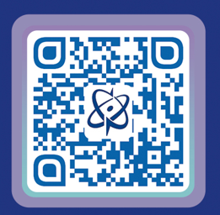

*扫码立即投递简历或关注“中核五公司”微信公众号投递*

网申或宣讲会现场投递简历→测评→视频或现场面试→发放录用通知→签订就业协议

***虚位以待，职等你来！***

***联系方式***

人力资源部联系电话：021-57956437

总部地址：上海市金山区龙胜路1070 号

官方网站：[www.cnec5.com](http://www.cnec5.com)

